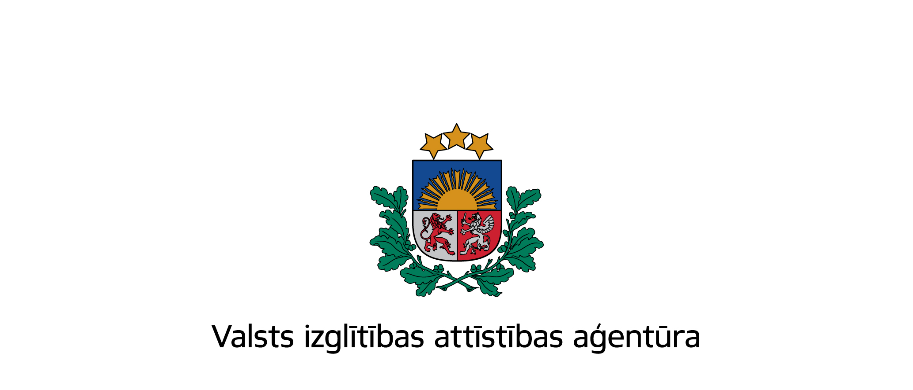

Erasmus+ programmas Pamatdarbības Nr. 2 (KA2)
Stratēģiskās starpskolu partnerības
projektu vadības seminārs

2015. gada 30. septembrī
Rīgas Valda Zālīša sākumskola
Kalpaka bulvāris 8, Rīga

Darba kārtība

10:45 – 11:00 Reģistrācija

11:00 – 11:10 Semināra atklāšana.
VIAA ES Izglītības programmu departamenta direktore Ennata Kivriņa

11:10 – 11:30 Aktuālā informācija par 2015. gada Erasmus+ programmas pamatdarbības Nr. 2 (KA2) Stratēģisko partnerību projektu konkursa rezultātiem.
VIAA ES Izglītības programmu departamenta Stratēģisko partnerību nodaļas vadītāja Baiba Sermuliņa

11:30 – 12:30 KA2 Stratēģisko partnerību projektu īstenošanas un finanšu nosacījumi, pārbaužu veidi un izdevumus apliecinošie dokumenti
VIAA ES Izglītības programmu departamenta Stratēģisko partnerību nodaļas vecākā programmas speciāliste Jana Meržvinska

12:30 – 12:50 Kafijas pauze

12:50 – 13:20 Erasmus+ projektu atpazīstamības veidošana un informācija par Erasmus+ projektu rezultātu platformu
VIAA ES Izglītības programmu departamenta Stratēģisko partnerību nodaļas vadītāja Baiba Sermuliņa

13:20 – 14:00 Jautājumi un atbildes, individuālas konsultācijas

